高雄市高英高級工商職業學校
Kao Ying Industrial Commercial Vocational High School

專題製作報告



使用CMS建置具有3D播放功能之個人部落格

指導教授： 陳汀能 博士
指導老師： 朱泓碩、盧沛明 老師
科別班級： 資料處理 科 3 年 2 班
座 號： 25、26、30、40
姓 名： 蘇琦琇、羅雨文、晁悅慈、周金賢

中 華 民 國 101 年 02 月
目錄
壹、前言 1
一、設計動機 1
二、程式設計 1
貳、文獻分析 2
一、CMS與JOOMLA的介紹 2
二、3D與部落格的介紹 3
三、相關程式語言介紹 3
参、研究架構 5
肆、系統設計 6
一、JOOMLA網頁操作介紹（前台、後台） 6
伍、系統實作 8
陸、結論 9
參考文獻 10

圖表索引
圖1 研究流程 5
圖2.前台首頁圖 6
圖3.後台管理圖 7
圖4.安裝圖片步驟一 8
圖5.安裝圖片步驟二 8
圖6.安裝圖片步驟三 8
圖7.安裝圖片步驟四 8

表一 JOOMLA的歷史沿革[3] 2

使用CMS建置具有3D播放功能之個人部落格
摘要
現在個人部落格及網頁因個人需要或者買賣的需求都會自己親手做一個部落格或者使用他人的平台但因為不熟悉與不懂得管理導致網頁，看起來不美觀以及出錯率極高，所以我們想要建置一個既實用與美觀的網頁供別人欣賞與使用，好讓人們容易上手，因此我們使用CMS、JOOMLA和相關語言來製作具有3D播放影音功能的部落格而且不需花費極大的時間與金錢又能容易上手。

關鍵詞：部落格、3D

壹、前言

一、設計動機
現在網路發達，個人部落格及網站如雨後春筍般的發展，而網頁的美觀及實用性也越來越被重視，但是許多提供建置個人部落格的平台，不是過於陽春就是難以上手，所以我們想使用具有實用性、美觀及容易使用的JOOMLA平台建立一個個人部落格網站並且具有3D的介面。該網站同時具有前台與後台管理的功能，且具有多人註冊會員的功能，使管理者容易管理該網站的內容。

二、程式設計
依據上述研究背景與動機，本組提出以下之研究目的：
(一) 運用JOOMLA平台建立一個個人部落格網站
(二) 具有3D的介面
(三)具有前台後台管理功能

貳、文獻分析

一、CMS與JOOMLA的介紹

(一) ＣＭＳ介紹
CMS具有許多在於模板的優秀設計，可以加快網站開發的速度和減少開發的成本。CMS的功能並不只限於文本處理，它可以處理些圖片、Flash的動畫、影聲像流、圖像流甚至電子郵件的檔案。內容管理系統是企業信息化的建設和電子政務的新寵，也是一種相對比較新的市場，相對於內容管理，業界還沒有一個統一的定義，不同的機構有很多不同的理解：GartnerGroup認為內容管理從內涵看上去應該包含企業內部的內容管理、Web內容的管理、電子商務的交易內容管理以及企業的外部網(Extranet)信息共享的內容管理（如CRM和SCM等）， Web內容管理是當前的一個大重點，e-business跟XML則是推動內容管理發展的源動力來源。[1]

(二) JOOMLA介紹
Joomla是一套在外國非常知名的內容管理系統，它屬於商業入口網站的類型，也就是比較適合當作商業類型的網站程式。一般人對這類型的內容管理系統可能會有以下的別名來稱呼：架站程式（架站軟體）、 快速架站程式（軟體）、 整站程式。[2]

(三) JOOMLA的歷史演變
表一 JOOMLA的歷史沿革[3]
2000年 | 1月 | Miro公司發布Mambo1.0
2003年 | 11月 | Mambo Open Source 4.5發佈
2004年 | 8月 | Mambo Open Source 4.5.1發佈
2005年 | 2月 | Mambo Open Source 4.5.2發佈
2005年 | 8月 | Mambo原開發社群分裂，建立新組織Open Source Matters並取名新計畫為Joomla!
2005年 | 9月 | Joomla團隊發佈Joomla1.0.0版本
2005年 | 10月 | Joomla團被發表新的Joomla!1.1 Alpha版本（後更名為1.5）
2006年 | 9月 | Joomla慶祝一週年，下載次數超過250萬，社群成長至5萬會員，每月高過1.8 TB流量
2006年 | 10月 | Joomla團隊經歷一年開發，發佈1.5beta版本
2008年 | 1月 | Joomla 1.5正式版發佈
2010年 | 4月 | 微軟簽署了 Joomla!的貢獻者協議（Joomla! Contributor Agreement）。
2011年 | 11月 | 釋出 Joomla! 1.7.3
(四)其他ＣＭＳ介紹（DRUPAL、XOOPE、WORDPRESS介紹）
Drupal是一種特別的出版系統，含有部落格和類似wiki的功能，能夠執行multi-site、以不同角色和權限來管理大量的使用者。Drupal是由程式設計師做的，也是做給程式設計師用的。在每個層面，功能性、架構性和客製性都比使用性(usability)和美學還要優先。Drupal本身極度彈性和擴充性造成陡峭的學習曲線，需要很長時間來學習。也是因為這個緣故，Drupal似乎沒有一定形式且缺乏定義。由於Howard Dean在競選美國總統時時使用Drupal ＋ CivicSpace，非政府組織(NGO)和支持團體認為Drupal是「線上民主」的媒介。
Wordpress是部落格引擎，核心內容管理、版型和出版功能都非常的簡單、有彈性，在這方面勝過Drupal和Joomla。但在基本的CMS功能以外，還遠不及Joomla和Drupal。就像Drupal一樣，Wordpress也需要知識、學習、和時間才能發展大型、專業的網站。[4]

二、3D與部落格的介紹

(一) ３Ｄ相關知識
電腦上所顯示出的圖形其實分為2D和3D兩種，其中2D圖形只有談到所顯示景物的表面形態和其平面方向運行的情況。如果把物體上的任何一點加入直角坐標系，那麼只需要「X和Y」兩個參數就能表示出其在水平和上下的具體方位。3D圖像景物的描述和2D比較只增加了「縱深」或「遠近」的描述。假設同樣加入直角坐標系來描述景物上某一點在空間的位置時，就必須使用「X、Y、Z」三個參數來表示，其中「Z」就是代表該點與圖像觀察者之間的「距離」或「遠近」。[5]
(二) 部落格相關知識
部落格是Blog，或者有人說是WebLog，是網路日誌，只是台灣將它翻譯為部落格。它是一種管理網站內容的軟體介面，讓使用者無論在什麼地方都可以隨心所欲的上網更新文章的日記型的網頁，也有人說部落格是一種全新的網路表達方式，可用來做個人出版及代替個人網站，用白話口吻來說，部落格就是口語上所稱的流水帳。部落格能夠讓您想寫什麼就寫什麼，步驟很簡單，只需登入進去然後開始打字，上傳自己喜歡的圖片、設定版面型式或者引用文章，號稱「3分鐘搞定」，使用者完全不用了解Html程式碼或是Dreamweaver，人人都可使用，記錄的內容可以是輕鬆的日記、任何時候的感想、資料交換、商業網頁或正式文件。[6]

三、相關程式語言介紹

(一) APACHE
『Apache HTTP Server（簡稱Apache）是Apache軟體基金會的一個開放原始碼的網頁伺服器』，能夠在大部分的電腦作業系統中執行，由於其跨平台和安全性被廣泛使用，是最流行的Web伺服器端軟體之一。它快速、可靠並且可通過簡單的API擴充，將Perl／Python等直譯器編譯到伺服器中。[7]
(二) PHP
PHP是一個應用範圍很廣的語言，特別是在網路程式開發方面。一般來說PHP大多在伺服器端執行，透過執行PHP的程式碼來產生網頁提供瀏覽器讀取，此外也可以用來開發命令列腳本程式和使用者端的GUI應用程式。PHP可以在許多的不同種的伺服器、作業系統、平台上執行，也可以和許多資料庫系統結合。使用PHP不需要任何費用，官方組織PHP Group提供了完整的程式原始碼，允許使用者修改、編譯、擴充來使用[8]
(三) MYSQL
MySQL是一個開放原始碼的關聯式資料庫管理系統，原開發者為瑞典的MySQL AB公司，該公司於2008年被Sun收購。2009年，Oracle收購Sun公司，MySQL成為Oracle旗下產品。MySQL由於效能高、成本低、可靠性好，已經成為最流行的開源資料庫，被廣泛地應用在Internet上的中小型網站中。隨著MySQL的不斷成熟，它也逐漸用於更多大規模網站和應用，比如維基百科、Google和Facebook等網站。非常流行的開源軟體組合LAMP中的「M」指的就是MySQL。[9]
(四) CSS
層疊樣式表（英語：Cascading Style Sheets，簡寫CSS），又稱串樣式列表，由W3C定義和維護的標準，一種用來為結構化文檔（如HTML文檔或XML應用）添加樣式（字型、間距和顏色等）的電腦語言。[10]
(五) HTML
超文件標示語言（英文：HyperText Markup Language，HTML）是為「網頁建立和其它可在網頁瀏覽器中看到的資訊」設計的一種標示語言。HTML被用來結構化資訊——例如標題、段落和列表等等，也可用來在一定程度上描述文檔的外觀和語意。由蒂姆·伯納斯-李給出原始定義，由IETF用簡化的SGML（標準通用標示語言）語法進行進一步發展的HTML，後來成為國際標準，由全球資訊網協會（W3C）維護。[11]

参、研究架構

(一)研究架構
本專題採用「系統實作法」實做一個含有３Ｄ功能界面的個人部落格，使用JOOMLA程式和相關外掛，以及ＡＰＡＣＨＥ、ＰＨＰ、ＭＹＳＱＬ、ＣＳＳ等網路技術語言。

(二) 研究步驟

撰寫報告
師生討論
程式安裝案美編
討論系統內容

擬訂計畫書
展示報告
美編修改
系統實用評估
文書修改

圖1 研究流程

肆、系統設計

一、JOOMLA網頁操作介紹（前台、後台）
(一)前台及後台的觀念
Joomla的操作環境，可大略分為前台及後台。所謂的前台，就是我們打入網址後，所看到的網站畫面，而後台則是用來管理Joomla網站的操作介面。舉個例子來說明：當我們想要連線到Yahoo奇摩，我們會從瀏覽器中打入www.yahoo.com.tw，然後我們就會看到Yahoo奇摩的網頁，這個部分，我們可以稱為是Yahoo奇摩網站的前台。而Yahoo奇摩也一定有個管理區，讓網站管理人員可以對整個網站進行管理及調整的工作，這個管理網站的部分，我們就稱為後台。所以，簡單的說：前台就是使用者看到的網站畫面，後台就是我們管理網站時所進入的控制台畫面，這樣子相向讀者就有個大概的了解。

(二)Joomla的前台導覽
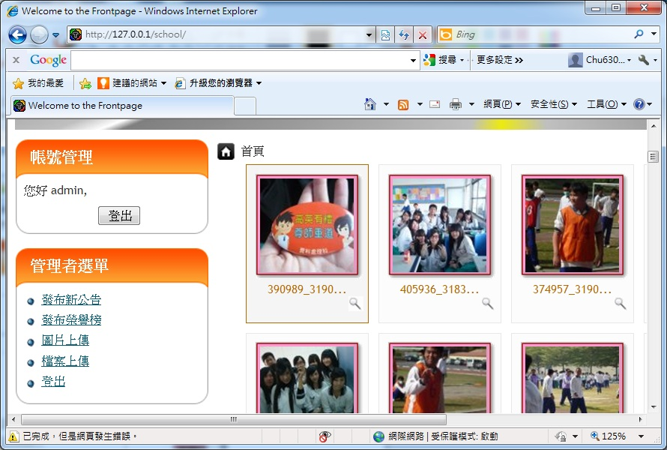
在Joomla中要登入前台，只要在瀏覽器中輸入您的網站的網址即可。如果您使用的是本地端主機，要進入前台的畫面，只需打入（http://localhost/您的安裝目錄），以前一章本地主機安裝是範圍例，我們安裝的目錄是在c:\appserv\www\之下的joomla15目錄，則網址只需要輸入http://localhost/ joomla15。如果你是安裝在遠端主機，則需打入您的網址，以前一章免費主機安裝為例，我們的網址是http:// joomlajeff.byethost15.com。前台畫面是使用者連上網站時所看到的畫面。這是由Joomla所建立的預設站，我們先來看看這個網站的架構，並解釋一下畫面個部分的功能。

圖2.前台首頁圖

(三)Joomla的後台導覽
如同我們剛剛談過的，前台是使用者看到的網站畫面，而後台則是管理者控制及調整網站的地方，要進入Joomla的後台管理區，最快的方法就是從前台的（Resources）選單中，點選（administrator），這樣就可以進入後台的畫面了。或者您也可以直接打入（前台網址/ administrator），也同樣可進入管理區。以我們示範的本地主機端為例，前台網址為：http://localhost/ joomla15，則進入後台的網址應為http://localhost/ joomla/administrator而以遠端主機為例，剛才的前台網址若為http:// joomlajeff.byethost15.com，則後台網址則為http:// joomlajeff.byethost15.com/administrator

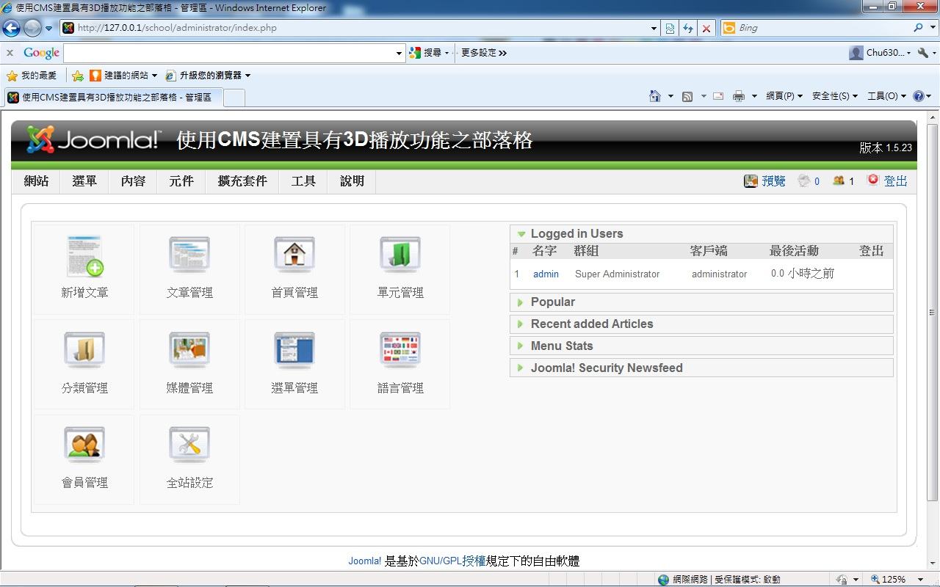
圖3.後台管理圖

伍、系統實作
而用遠端主機的好處就是可以架一個正式的網站，只要透過網路就可以進行遠端操作及管理，也可以開放網路使用者瀏覽網站，但是在申請及設定上會稍微麻煩一點，操作的速度也會慢一些。可以考慮先在本地主機操作，等到熟悉之後，在考慮申請一個免費或付費的遠端主機帳戶，設立一個正式的網站，這一會加快整個學習的速度。接下來，我們分別說明如何在本地主機及遠端主機上，安裝您的Joomla系統。

只要安裝一個名為AppServ的軟體套件包，就可以讓Windows支緩PHP語言及MySQL資料庫。接下來在本地主機的安裝，我們會分成四大部分：
安裝AppServ套件 | 進行Joomla中文化作業
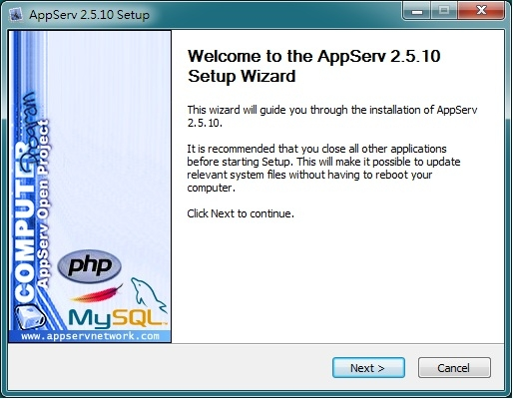 | 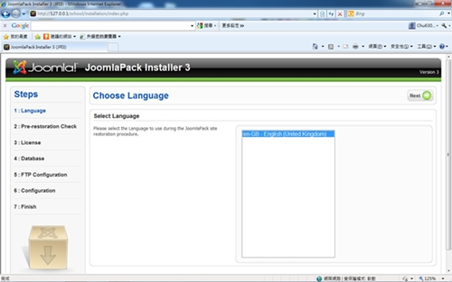
圖4.安裝圖片步驟一 | 圖5.安裝圖片步驟二
將Joomla程式下載並解壓縮 | 安裝完成
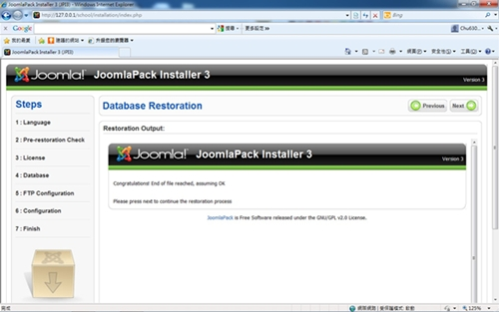 | 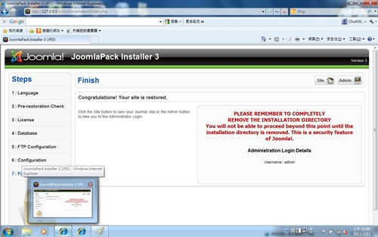
圖6.安裝圖片步驟三 | 圖7.安裝圖片步驟四

可以再進一步進修PHP及MySQL程式設計的部分，但即使您完全不懂，也可以順利的使用Joomla哦！可別一開始就被這些名詞嚇到了。我們所要作的，就只有下載檔案，並且按個鍵安裝它，就這樣而已。
根據Joomla官網的規格要求AppServ2.5.10版即可執行Joomla，所以請讀者案畫面中下載的連結，下載AppServ2.5.10版。

陸、結論

(一)具有前台及後台管理功能
(二)美觀、操作簡單
(三)還可有其他功能（影音播放、公布欄、會員註冊、會員管理）
(四)維護的時間極少卻可隨時保持更新
(五)所需花費的金錢極少

參考文獻
[1]網頁星。2011年10月6日。http://webking.hk/forum/index.php?topic=172。
[2]台灣JOOMLA社群。2011年10月8日。http://www.joomla.org.tw/what-is-joomla。
[3]王永福(2009)。JOOMLA1.5架站123圖解入門很簡單。出版地點:諅峯出版社。
[4] Drupal Taiwan 正體中文支援站。2011年10月6日，http://drupaltaiwan.org/forum/20090119。
[5]奇摩知識2011年11月17日 。http://tw.knowledge.yahoo.com/question/question?qid=1206060910410。
[6]奇摩知識，2011年11月29日。http://tw.knowledge.yahoo.com/question/question?qid=1005033101535。
[7]維基百科。2011年12月6日。http://zh.wikipedia.org/zh-tw/Apache。
[8]維基百科。2011年12月6日。http://zh.wikipedia.org/wiki/PHP。
[9]維基百科。2011年12月8日。http://zh.wikipedia.org/wiki/MySQL。
[10]維基百科。2011年12月20日。http://zh.wikipedia.org/wiki/Css。
[11]維基百科。2011年12月23日。http://zh.wikipedia.org/wiki/HTML。

